

Sumário

Apresentação 3
1. Vocabulário Internacional de Metrologia 4
1.1. Mensurando 4
1.2. Valor verdadeiro duma grandeza 6
1.3. Exatidão de medição 7
1.4. Precisão de medição 7
1.5. Erro de medição 9
1.6. Incerteza de medição 10
1.7. Calibração 12
1.8. Verificação 13
1.9. Ajuste dum sistema de medição 15
1.10. Deriva instrumental 16
1.11. Rastreabilidade: 16

Apresentação

Olá! Seja muito bem-vindo à segunda aula do curso Fundamentos da Metrologia!
Nessa aula iremos abordar conceitos fundamentais para área da metrologia. Esses conceitos estão contidos em um documento chamado Vocabulário Internacional de Metrologia.
Como na aula anterior, ao final dessa aula, serão disponibilizados exercícios para fixação, lembre-se de fazê-los, pois assim você poderá verificar se realmente compreendeu o assunto trabalhado nessa aula.

Bons estudos!

Vocabulário Internacional de Metrologia
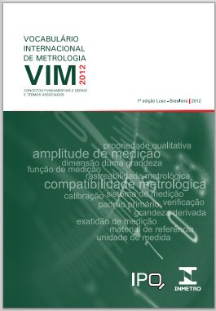
Com o que vimos até o momento, é possível perceber como a metrologia é importante em várias áreas de nosso cotidiano. Na aula anterior, conhecemos um pouquinho da história e da evolução da metrologia. Além de conhecermos suas áreas de atuação, tivemos a oportunidade de conhecer também o Sistema Internacional de Unidades, sistema esse, que padroniza as medições em quase todo o mundo, facilitando as relações internacionais.
Porém o Sistema Internacional de Unidades não é a única referência importante na metrologia. Existe um documento amplamente utilizado que define os conceitos fundamentais da área. Esse documento é chamado de Vocabulário Internacional de Metrologia, também conhecido como VIM.
Esse Vocabulário surgiu na segunda metade do século XX com o objetivo harmonizar internacionalmente as terminologias e definições utilizadas nos campos da metrologia.
O VIM - Conceitos Fundamentais e Gerais e Termos Associados, versão 2012 é a 1ª edição Luso-Brasileira, autorizada pelo BIPM, da 3ª edição internacional do VIM. Ele foi adotado no Brasil pela Portaria Inmetro n.º 232, de 08 de maio de 2012, e fornece um conjunto de definições e termos associados para um sistema de conceitos fundamentais e gerais utilizados em metrologia.
Nesta edição, revisada com base no Acordo Ortográfico da Língua Portuguesa de 1990, o VIM insere algumas alterações na grafia e na pronuncia de algumas unidades de medidas, introduzindo duas alterações na grafia e pronúncia de algumas unidades.
O VIM é um vocabulário extenso e seu estudo deve ser aprofundado por todos que desejam atuar no campo da metrologia. Nessa aula trabalharemos algumas dessas definições, que são consideradas essenciais para o entendimento inicial de conceitos metrológicos básicos.

Vamos começar?
E o primeiro conceito é:

Mensurando
Segundo o item 2.3 do Vocabulário Internacional de Metrologia, Mensurando é a “grandeza que se pretende medir”.
O comprimento de uma barra de aço, a temperatura de um líquido, são exemplos de grandezas que podem ser medidas.
O VIM traz, além do conceito, informações importantes, como por exemplo, a informação de que “A especificação dum mensurando requer o conhecimento da natureza da grandeza e a descrição do estado do fenômeno, do corpo ou da substância da qual a grandeza é uma propriedade, incluindo qualquer constituinte relevante e as entidades químicas envolvidas”.
Isso significa que as condições sob as quais a medição é realizada, podem modificar o que está sendo medido. Por esse motivo a especificação de um mensurando pode requerer informações de outras grandezas, as chamadas grandezas de influência, como tempo, temperatura ou pressão, por exemplo.
Quando desejamos medir uma grandeza, como a temperatura de um líquido, o comprimento de uma peça ou mesmo a massa de um corpo, devemos ter conhecimento das propriedades dessa grandeza.
Para realizar a medição de forma adequada, precisamos saber, por exemplo, se a grandeza a ser mensurada se dilata com a mudança de temperatura, se muda suas propriedades com a umidade relativa do ar, se evapora rapidamente, enfim, é necessário conhecer as propriedades do mensurando.
Veja um exemplo:
O comprimento de uma barra de aço à temperatura especificada de -20ºC, será diferente do comprimento desta mesma barra em equilíbrio com a temperatura ambiente de 30ºC.
Por esse motivo a especificação de um mensurando pode requerer informações de outras grandezas como tempo, temperatura, pressão ou coeficiente de dilatação
É importante lembrar que as grandezas de influência podem alterar não só as propriedades do mensurando, como também interferir nas propriedades do instrumento de medição utilizado.
Observe as imagens:

Interessante, não é? Vamos ao próximo conceito!

Valor verdadeiro duma grandeza
Segundo o item 2.11 do VIM, Valor Verdadeiro é o “Valor duma grandeza compatível com a definição da grandeza”.

Não ficou claro?
Então vamos pensar o seguinte:
O valor verdadeiro seria o valor obtido por uma medição perfeita. Contudo, na prática sabemos que isso não existe, pois sempre haverá uma margem de erro, uma “incerteza”, associada à medição. Assim sendo, podemos dizer que o valor verdadeiro é um valor indeterminado.
Uma vez que o valor verdadeiro é indeterminado, usa-se o valor convencional ou, o valor de referência compatível com a grandeza em questão.

Valor convencional é o valor atribuído a uma grandeza específica, por meio de um acordo, para um dado propósito

Valor de referência é valor de uma grandeza utilizado como base para comparação com valores de grandezas do mesmo tipo.

Ficou mais claro agora?
Então, vamos continuar...

Exatidão de medição

Segundo o item 2.13 do VIM, Exatidão é o “Grau de concordância entre um valor medido e um valor verdadeiro dum mensurando”.
Isso significa que uma medição é considerada mais exata quando fornece um erro de medição menor. A exatidão de uma medição está ligada ao grau de concordância de uma série de medidas com o valor verdadeiro de uma grandeza (um padrão conhecido, por exemplo).
Dessa forma, considerando o valor de um padrão de medição como o “valor convencional”, a exatidão do instrumento está relacionada à sua capacidade em apresentar os resultados das medições o mais próximo possível do valor desse padrão.
Essa até que foi simples, não é?
Mas continuando...

Precisão de medição
Segundo o item 2.15 do VIM, Precisão de medição é o “Grau de concordância entre indicações ou valores medidos, obtidos por medições repetidas, no mesmo objeto ou em objetos similares, sob condições especificadas”.

A precisão de medição é utilizada para definir a repetibilidade de medição. Uma medida precisa é uma medida repetitiva, ou seja, ela tem pouca ou nenhuma variação em seus resultados.
Mas atenção: Não podemos confundir exatidão com precisão, pois são conceitos distintos. Um está ligado a proximidade do valor verdadeiro e o outro a sua capacidade de repetibilidade.

Ainda está difícil?
Então, analise a ilustração a seguir, para entender melhor a diferença entre os dois conceitos.
Observe as marcações dos alvos e a avaliação quanto ao resultado obtido pelos atiradores:

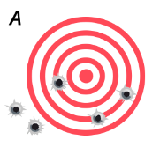 | INEXATO E IMPRECISO  O atirador “A” não é exato, pois a média de seus valores está longe do alvo (região central). Ele também não é preciso (repetitivo), pois os valores dos tiros estão dispersos.
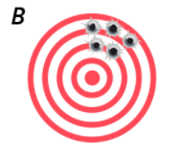 | INEXATO E PRECISO  O atirador “B” também não é exato, pois a média dos tiros está longe do alvo. Porém, os tiros estão agrupados e, portanto, podem ser considerados precisos (repetitivos).
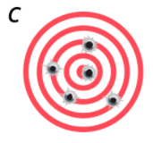 | EXATO e IMPRECISO  O atirador “C” é exato, pois a média de seus tiros está concentrada no centro do alvo. Mas não pode ser considerado preciso, pois os tiros estão dispersos.
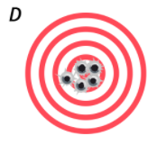 | EXATO e PRECISO  Já o atirador “D” é exato, pois a média dos valores dos tiros está bem no centro do alvo e a variabilidade entre os tiros é baixa, o que indica a precisão.

Entendeu a diferença?
Exatidão = Próximo ao valor verdadeiro.
Precisão = Resultados repetitivos, ou seja, próximos um ao outro.

Vamos a mais um conceito:

Erro de medição
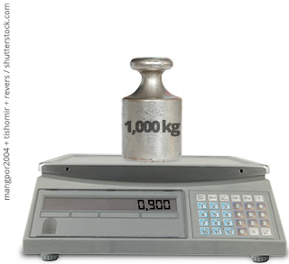
Atenção: Esse é um conceito extremamente importante...
Segundo o item 2.16 do VIM, Erro de medição é a “Diferença entre o valor medido duma grandeza e um valor de referência”.
O erro de medição é calculado pela equação:
Onde X é o valor medido da grandeza e VR é o valor de referência, normalmente atribuído ao valor do padrão.
Observe a imagem a cima: O resultado apresentado pela balança é de 0,900 kg, já o valor verdadeiro (peso-padrão) é de 1,000 kg.
Com base nessas informações, como calculamos o erro de medição do equipamento?
Simples: E = 0,900 - 1,000 = - 0,100
Logo, E = - 0,100 kg (lembre-se que o Erro sempre tem a mesma unidade da medida que você realizou)
Observe que o sinal matemático deve ser considerado na estimativa do erro de medição (no exemplo a cima o erro é menos zero vírgula um kilograma).
Continuando:
O erro de medição pode ser sistemático ou aleatório.
Você sabe qual a diferença entre os dois?

Vamos começar pelo Erro sistemático

De acordo com o item 2.17 do VIM, o erro sistemático é a “Componente do erro de medição que, em medições repetidas, permanece constante ou varia de maneira previsível”.
Se durante a medição o erro for constante (ou seja, um erro sistemático), ele poderá ser corrigido no resultado da medição.
Pensando no exemplo anterior: Se soubermos que a balança, que mediu a massa do peso-padrão possui um erro de - 0,100 kg basta somarmos sempre +0,100 kg do resultado da medição realizada por esse instrumento, assim, o resultado da medição será corrigido.
Agora vamos ao Erro aleatório

Diferente do anterior, o erro aleatório, não poderá ser corrigido em um resultado de medição, pois conforme definição do item 2.19 do VIM, Erro aleatório é a “Componente do erro de medição que, em medições repetidas, varia de maneira imprevisível”.
Ou seja, se não há como prever, não é possível corrigir.
Importante: Não podemos confundir erro de medição, com erro de produção ou erro humano.
Continuando...

Incerteza de medição
Esse é, talvez, um dos conceitos mais importantes ligados a metrologia, pois não existe medição sem incerteza...
Segundo o item 2.26 do VIM, Incerteza de medição é o “Parâmetro não negativo que caracteriza a dispersão dos valores atribuídos a um mensurando, com base nas informações utilizadas”.
Como dissemos anteriormente, não existem medidas sem incerteza!
Todas as medições possuem uma “faixa de variação”, normalmente representada pelos sinais de mais e menos (±), que está associada à sua incerteza. Quanto menor for a incerteza, mais “qualificado” é o resultado da medição.
Destaca-se que além de a incerteza estar sempre presente no resultado de uma medição, seu valor não pode ser corrigido. A Incerteza deve acompanhar a medição.
Exemplo: Se analisarmos o comprimento de uma caneta considerando sua incerteza de medição, o resultado deve ser expresso da seguinte forma: (15,01 ± 0,02) cm.
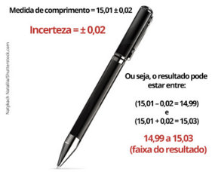
Observando o exemplo, percebemos que não temos mais um resultado pontual para o comprimento da caneta. O verdadeiro valor do comprimento da caneta, está compreendido entre 14,99 cm e 15,03 cm.

Assim, o resultado da medição vem acompanhado pela incerteza de medição. A incerteza de medição define o intervalo no qual, com uma probabilidade de 95,45%, encontra-se o valor verdadeiro do mensurando. Ou seja, se medirmos 100 vezes o comprimento da caneta, encontraremos aproximadamente 95 medições dentro deste intervalo.
Como a incerteza de medição é uma variável probabilística, sempre estará associada a um percentual. Na metrologia, é usual utilizarmos 95,45%.

Em alguns documentos, usa-se a expressão “aproximadamente 95%”.

Para calcular a incerteza de medição diversos fatores devem ser considerados, tais como:
- Desvio padrão experimental de uma série de medições;
- Incerteza da calibração de instrumentos que estão sendo usados;
- Variação de condições ambientais;
- Incerteza de padrões de referência, entre outros.
A combinação de todas as fontes de variação que podem influenciar uma medição compõe a sua incerteza de medição.
Entendido o conceito básico de incerteza?
Se você quiser se aprofundar no assunto e aprender a calcular a incerteza de um ensaio ou de uma calibração, pode fazer o curso de Incerteza de Medição, também oferecidos pela Academia PRODSAUDE.
Mas o que é calibração?

Calibração
Segundo o item 2.39 do VIM, Calibração é a “Operação que estabelece, sob condições especificadas, numa primeira etapa, uma relação entre os valores e as incertezas de medição fornecidos por padrões e as indicações correspondentes com as incertezas associadas; numa segunda etapa, utiliza esta informação para estabelecer uma relação visando a obtenção dum resultado de medição a partir duma indicação”.
Em outras palavras, a calibração é o conjunto de operações que estabelece, sob condições especificadas, a relação entre os valores indicados no processo de medição e os valores correspondentes das grandezas estabelecidos por padrões.
Os valores do processo de medição podem ser indicados por uma medida materializada, por um instrumento de medição, por um sistema de medição, ou por um material de referência”.

É importante não confundirmos calibração com ajuste. Quando calibramos um equipamento não significa que ele passará a “medir correto” após a calibração. O que podemos afirmar é que seus erros e a sua incerteza serão conhecidos, pois a calibração é realizada por meio de um processo que compara os valores medidos pelo equipamento, com valores de um padrão.
O resultado do processo de calibração é relatado em um certificado de calibração.
Apenas para esclarecer:

Medida materializada

Segundo o item 3.6 do VIM, uma medida materializada é um dispositivo destinado a reproduzir ou fornecer, de maneira permanente durante seu uso, um ou mais valores conhecidos de uma dada grandeza.
Ela materializa, ou seja, torna palpável o conceito de uma unidade de medir de determinada grandeza.
Uma trena é um bom exemplo de medida materializada

Instrumento de medição

Segundo o item 3.1 do VIM, um instrumento de medição é um dispositivo utilizado para uma medição, sozinho ou em conjunto com dispositivos complementares.
Em geral, um instrumento de medição é utilizado para a medição de grandezas para as quais não é suficiente utilizar apenas a medida materializada.
Uma balança é um bom exemplo de instrumento de medição, pois mesmo que você disponha de uma medida materializada de massa (uma massa - ou "peso" - de um kilograma, por exemplo) você precisará de uma balança para fazer a comparação dessa massa com o corpo que você pretende medir.

Sistema de Medição

Segundo o item 3.2 do VIM, Sistema de Medição é um conjunto dum ou mais instrumentos de medição e frequentemente outros dispositivos, compreendendo, se necessário, reagentes e insumos, montado e adaptado para fornecer informações destinadas à obtenção dos valores medidos, dentro de intervalos especificados para grandezas de naturezas especificadas.
Um sistema de medição pode consistir em apenas um instrumento de medição

Material de referência

Segundo o item 5.13 do VIM, Material de referência é um material, suficientemente homogêneo e estável em relação a propriedades específicas, preparado para se adequar a uma utilização pretendida numa medição ou num exame de propriedades qualitativas.

Agora vamos falar sobre:

Verificação
Segundo o item 2.44 do VIM, Verificação é o “Fornecimento de evidência objetiva de que um dado item satisfaz requisitos especificados”.
O conceito parece complicado, mas na verdade não é...
A verificação é uma ação que visa o controle de equipamentos e instrumentos com o objetivo de garantir a confiabilidade das medições. Para isso, as verificações são realizadas com base em exigências e critérios técnicos definidos por meio de Regulamentos Técnicos Metrológicos, também conhecidos como RTMs.

Os regulamentos técnicos Metrológicos, definem, por exemplo, que durante a verificação, devem ser analisados critérios como:

- Se os erros do instrumento não ultrapassam os erros máximos admissíveis definidos no regulamento técnico específico;
- Se o instrumento não sofreu modificações evidentes e alterações de suas características metrológicas;
- Se o instrumento encontra-se em local apropriado, possibilitando ao consumidor acompanhar as medições, etc....
Após a verificação, o instrumento de medição recebe uma marca, (que pode ser um selo, ou um lacre por exemplo) ou, até mesmo um certificado de verificação, que atestam que aquele instrumento passou pela análise do órgão responsável e atende aos requisitos técnicos estabelecidos em regulamentos.
É importante não confundirmos verificação com calibração. A calibração é uma ação metrológica mais especifica. Com ela, além dos erros de medição do instrumento, é possível determinar sua incerteza de medição. Já na verificação, o máximo que se consegue fazer, é determinar o erro de medição do instrumento.
Entre uma calibração e outra, é comum a realização de verificações intermediárias nos instrumentos de medição.
Você sabe o porquê?
Vamos imaginar o uso de um paquímetro em uma indústria.
Esse instrumento é utilizado várias vezes ao dia e manuseado por pessoas diferentes durante esse período.
Então, como garantir que ele continua medindo dentro dos critérios definidos como aceitáveis?
Para isso podemos utilizar um bloco padrão (que também pode ser chamado de “padrão de trabalho) calibrado por um laboratório pertencente à RBC. Com suas medidas conhecidas, podemos realizar medições e verificar se o resultado medido pelo paquímetro é coerente com o resultado apresentado no certificado de calibração do bloco. Sendo coerentes (mesmo que exista um erro pré-definido e considerado como aceitável), podemos garantir que as medições realizadas pelo paquímetro continuam adequadas.
Essas verificações são feitas de acordo com um procedimento e uma frequência definida pelo laboratório e são chamadas de verificações intermediárias.
Agora só faltam mais três conceitos:

Ajuste dum sistema de medição
Segundo o item 3.11 do VIM, Ajuste dum sistema de medição é um “Conjunto de operações efetuadas num sistema de medição, de modo que ele forneça indicações prescritas correspondentes a determinados valores duma grandeza a ser medida”.
Traduzindo: Ajuste dum sistema de medição, nada mais é do que uma operação corretiva (uma manutenção) destinada a fazer com que um instrumento de medição obtenha desempenho compatível com o seu uso.
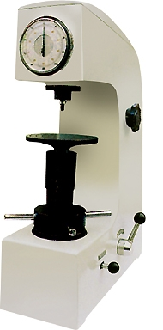
Vamos utilizar como exemplo um Durômetro Brinell e os conceitos já vistos até aqui:
Imagine que temos um padrão de referência de 250 HB e ao realizarmos uma verificação intermediária, para avaliar a calibração do equipamento, ele indica 400 HB. Nesse caso é provável que esse valor esteja fora do critério de aceitação definido como adequado, afinal ele apresenta um erro de medição de 150 HB.
Para que o equipamento meça o mais próximo possível do valor verdadeiro, é necessário um ajuste, ou seja, uma correção (o que pode incluir uma manutenção).
Após um ajuste, o sistema de medição deve ser recalibrado.

A dureza Brinell ou HB (Hardness Brinell) é escala do durômetro Brinell

O penúltimo conceito é:

Deriva instrumental
Segundo o item 4.21 do VIM, Deriva instrumental é a “Variação da indicação ao longo do tempo, contínua ou incremental, devida a variações nas propriedades metrológicas dum instrumento de medição”.
Complicado, não é?
Mas na verdade, tudo isso significa apenas que os instrumentos de medição podem sofrer variação em suas propriedades metrológicas ao longo do tempo e é essa variação é a chamada de Deriva instrumental.
Enfim, chegamos ao último conceito que trabalharemos nessa aula e ele é:

Rastreabilidade:
Segundo o item 2.41 do VIM, Rastreabilidade é a “Propriedade dum resultado de medição pela qual tal resultado pode ser relacionado a uma referência através duma cadeia ininterrupta e documentada de calibrações, cada uma contribuindo para a incerteza de medição.”
Achou muito complexo?
Vamos tentar esclarecer...
Imagine utilizar o mesmo padrão para calibrar todos os instrumentos de medição utilizados ao redor do mundo. Seria impossível, não é?
Por esse motivo, foi necessário criar uma forma de disseminar esse padrão por meio de uma cadeia contínua de comparação, todas tendo incertezas estabelecidas. Foi assim que surgiu a cadeia de rastreabilidade.
Essa cadeia de comparação dos padrões de medição inicia com os padrões internacionais que são baseados nas Unidades do SI. A partir desses padrões são criados os padrões nacionais, que consequentemente já possuem uma incerteza de medição um pouco maior do que os padrões internacionais.
Com base nos padrões nacionais, são criados os padrões de referência, que possuem uma incerteza maior do que os dois anteriores e, por último existe o padrão de trabalho, aquele utilizado no chão de fábrica que é, consequentemente, o que possui a maior incerteza entre os padrões.
Observe a imagem a seguir:

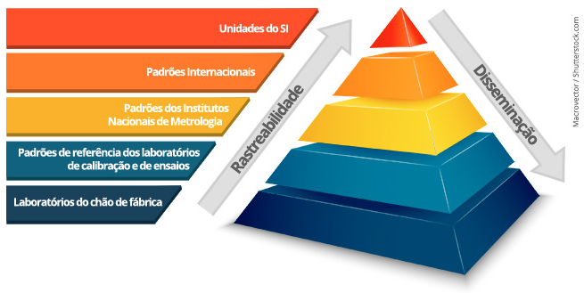

Ficou mais claro agora?

Por hoje é só pessoal...
Lembrem de realizar os exercícios de fixação.
Na próxima aula veremos a Estrutura Metrológica.
Bom descanso!

